24 января 1945г.
части 373 сд вышли к Одеру и форсировали его в районе:
Гроссбрюкк- Ратвиц- Ланге, в 12-15 км ю-в Бреслау и в 8 км севернее г.Олау.
Здесь немцы создали мощный узел обороны с центром в д. Юнгфернзее.
1235 сп 1-й и 2-й с/б в районе д. Гроссбрюкк, 3-й резерв комполка.
1237 сп 1-й и 2-м с/б в районе западнее, ю-з д.Ратвиц, 3-й резерв комполка.
1239 сп к 15-00 сосредоточился:
1 с/б резерв комдива, находится в р-не Тайхфорверк при штабе сд в 8 км с-в Ланге.
2 с/б находится в районе Ланге, где ведет разведку переправы через Одер.
3 с/б на с-западной окраине Ласковитц, в 3,5 км с-восточнее Ланге.
карта 1945г.
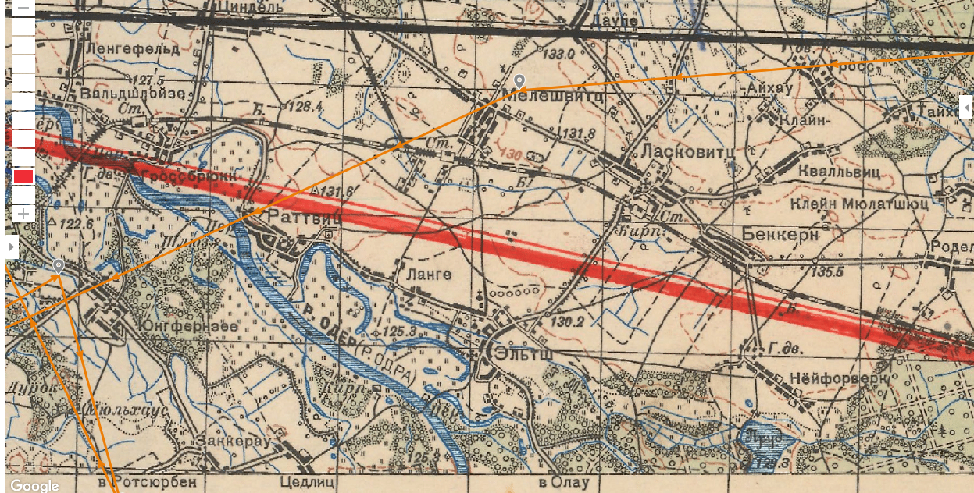
В 21-00, 1239 сп вышел к Одеру с задачей форсировать его и наступать на Цедлиц.
24.01.45г. в 1239 сп в б/строю -1214 чел. офицеров-79, серж.-330, рядовых-805
в б/строю 2-го стр/батальона 4-я, 5-я, 6-я с/роты – 342 человека:
офицеров -23, сержантов -98, рядовых -221.
4 рота - 80 человек, 5 рота - 88, 6 рота -72, пулем/рота - 31, мин/рота - 38,
арт/взвод 45 мм пушек - 14, взвод ПТР - 19. По списку в полку – 1568 чел.
25 января 1945 г.
В 4-00, 2-й с/б капитана Рабскова Василия Петровича, в районе южнее Ланге,
форсировал Одер. Первыми перешли на западный берег бойцы 4-й роты
ст. лейтенанта Ухабова Николая Васильевича, следом шли 5 и 6-я роты.
Под артминометным и ружейно-пулеметным огнем противника, пехота прошла по
тонкому льду реки, пушки 45 и 76 мм перетянули на западный берег по наскоро
сколоченным мостикам. Бойцы роты ворвались в траншеи противника и завязали
огневой и рукопашный бой. Благодаря личному мужеству, геройству бойцов, 2 с/б
в короткое время с незначительными потерями, захватил плацдарм на западном
берегу, в 3км ю-в Юнгфернзее, район кирп. завода, восточнее Заккерау, где ведет бой.
Противник отошел к лесу в направлении Юнгфернзее.
д. Юнгфернзее, расположена на левом берегу в 2 км от Одера. Южная ее часть представляет собой одну улицу, соединяющую с северной частью деревни, шириной около 20 м, с расположенными вдоль ее по обеим сторонам кирпичными домами. От Юнгфернзее расположены: юго-восточнее 2,5км- Заккерау, 4 км- Цедлиц, западнее: 4 км- Гребельвиц, юго-западнее: 1,5 км- Дурок, южнее 4 км - Мэрцдорф.
В 8-30, подошедший 3-й с/б форсировал Одер. Форсирование проходило под сильным артиллерийским и ружейно-пулеметным огнем противника из района Заккерау-Цедлиц, который обороняли до батальона пехоты при поддержке танков, САУ «Фердинанд», 5-и зенитных батарей и 3-х батарей 75 мм орудий. Оба батальона ведут бой по расширению плацдарма в направлении дамбы, что севернее Цедлиц.
К 10-00, 1239 сп преодолевая сопротивление противника, занял рубеж:
2-й с/б – вышел на Дамбу, 500м севернее Цедлиц.
3-й с/б – наступает за 2-м с/б и достиг опушки леса
1-й с/б - комдив возвратил в полк, в район Ланге.
В 10-00, пытаясь вернуть утраченные позиции противник, силою 2-х рот при
поддержке 4-х танков, предпринял контратаку из направления Цедлиц.
К 11-30 контратака противника силами 4 роты была отбита. В результате боя
уничтожено до взвода немецких солдат, 3-и пулеметные точки, подбито 2-а танка.
В 13-00, развивая наступление по расширению плацдарма, 2 с/б овладел Дамбой, что
севернее Цедлиц, отличился взвод мл. л-та Никишова В.В.
1-й с/б форсировал Одер и сосредоточился в районе 3-го с/б.
В 14-15, полк был атакован из Заккерау, силами до роты пехоты, 2-х САУ, при поддержке артминометного огня из района Заккерау. Отбив контратаку, полк продолжил вести бой за Цедлиц.
В 17-00, отбита контратака противника из района Заккерау, силами 4-х танков и 150 человек пехоты, подбито 2-а танка, один танк подожжен.
В течении дня 1239 сп отбил 3-и контратаки, уничтожено до 200 солдат и офицеров противника, подбиты 2-а танка, 1- танк подожжен.
В этих боях отличились командиры и бойцы 4-й роты:
- взвод л-та Дятлова Игнатия Семеновича - 1925г/р,
- взвод мл. л-та Никишова Владимира Владимирович -1923г/р.
- командир роты автоматчиков ст. л-т Петин Максим Фролович - 1914г/р.
- рядовой Леонидский Сергей Демьянович - 1909 г/р.
За бои на плацдарме в районе д. Юнгфернзее, Указом Президиума Верховного
Совета СССР от 10.04.45г. им присвоено звание «Героя Советского Союза».
командир 4-й стр/роты ст. л-т Ухабов Николай Васильевич - 1918 г/р.
этим же указом награжден орденом «Ленина».
потери 1239 сп за 24-25.01.составили 71 чел.: ранено - 61, убито- 10.
потери 1237 сп за 25-е составили 126 чел.: ранено -114, убито- 12.
потери 373 сд за 25-е составили 252 чел.: ранено -215, убито- 37.
26 января 1945 г.

1239 сп получил задачу: сдерживая контратаки противника с направления Цедлиц-Заккерау, наступать, с задачей овладеть д. Юнгфернзее, совместно с 1237 сп, наступающим на правом фланге 1239 сп, в 500 м с-восточной окраины Юнгфернзее.
В ночь с 25-го на 26-е января, из района: лес восточнее Юнгфернзее, 1239 сп 2-м и 3-м с/б перешел в наступление, с задачей овладеть Юнгфернзее. 1-й с/б ю-восточнее Юнфернзее, в районе Дамба, прикрывает левый фланг полка и наступает в направлении Дурок-Гребельвиц. Левее от него наступает 788сп, 214сд, в направлении Мэрцдорф - Юнгвиц, прикрывая левый фланг 1-го с/б.
к 9-30 батальоны 1239 сп вышли в район, где ведут бой:
3-й с/б - в районе ю-з опушка леса, восточнее Юнгфернзее.
2-й с/б – восточнее Юнгфернзее, на правом фланге 3 с/б.
1-й с/б – южнее Юнгфернзее, на левом фланге полка, прикрывает батальоны от атак противника из района Заккерау-Цедлиц, продолжая наступление на Дурок.
К 12-00, 1239 сп 2-м и 3с/б отразил контратаку пехоты противника из района церкви Юнгфернзее, силою 150 чел. при поддержке 4-х танков. В результате боя подбито 2-а танка, 1-н сожжен, уничтожено до 80 солдат и офицеров противника.
Полк 2-мя с/б ведет бой на рубеже: опушка леса 500м восточнее Юнгфернзее – южная окраина Юнгфернзее, по расширению плацдарма в направлении Юнфернзее.
Совместными действиями с 1237 сп, противник был отброшен в Юнгфернзее, где завязал упорные бои в самой деревне, оказывая сильное огневое сопротивление.
Немцы, оказывая яростное сопротивление, обороняли Юнгфернзее силами: до 400 солдат, офицеров из 8-й подофицерской школы и 441-го запасного пехотного полка, до 250 солдат фольксштурмистов, 4-х танков, 5-6 САУ «Фердинанд», до 30-и пулеметов, 2-е минбатареи, 13-ть 85 мм зенитных орудий большой пробивной силы и скорострельности, установленных на бетонных площадках.
Каменные дома в деревне противник приспособил для обороны, поместив в них пулеметы, автоматчиков, снайперов. В бою штурмом приходилось брать каждый дом, часто бой переходил в рукопашные схватки. 1239 сп наступал при недостаточной обеспеченности артиллерии, в основном действовала только полковая артиллерия, орудия 45мм и минометы, которые оказалась малоэффективны.
Восточная часть деревни была занята, под методичным артминометным огнем наши части продвигались к центру поселка.
В тяжелых боях к 23-00 2 и 3-й с/б совместно с 1237сп овладели Юнфернзее. 2 и 3-й с/б закрепились на с-з окраине деревни, приводя в порядок личный состав и матчасть.
1237 сп 3-мя батальонами полностью очистил лес с-восточнее Юнгфернзее и сосредоточился на западной окраине деревни.
1235 сп 1-м и 2 с/б, в районе с-в Юнгфернзее, отразил 2-е контратаки пехоты силою до 300 чел. и ведет бой в районе ж/д моста и дороги на Юнфернзее. 3-й с/б, на правом фланге, полностью овладел д. Гроссбрюкк и ж/д станцией.
Противник в течении ночи ведет методичный ружейно-пулеметный и минометно артиллерийский огонь по нашим позициям.
потери 1239 сп за 26-е составили 152 чел.: ранено -125, убито – 27.
потери 1237 сп за 26-е составили 126 чел.: ранено -114, убито – 12.

26 января 1945 г. в бою за д. Юнгфернзее, геройски погиб рядовой Сабиров Шарип 1901 г/р. стрелок 4-й с/роты, 2-го с/батальона, 1239 с/полка.
Был похоронен в братской могиле № 4, 7- человек, 1км восточнее Юнгфернзее.
(ныне Котовице), округ Бреслау ( ныне г. Вроцлав).
Из донесения о безвозвратных потерях № 047 от 20.02.45г. по 373сд, извещение направлено: Свердловская обл. Исовской р-н, с. Козсе, жене - Сабировой Марфе.
Позднее в 1945 г. все были перезахоронены на воинском мемориальном кладбище в г. Олава, Польша, ул. Звежинецка. Сабиров Шарип похоронен в братской могиле № 174, в списке записи п.п. –1730.

Всего в 17- братских и 276- индивидуальных могилах
похоронено – 5546 солдат и офицеров Советской армии.

27 января 1945г.

К 5 часам утра немцы сгруппировали большие силы пехоты в районе Плтф, 1 км с-западнее Юнгфернзее, а 800м западнее ее на опушке леса, восточнее д. Дурок, артиллерию.
С 8-30 до 11-00 противник вел методический огонь по Юнгфернзее, а с 11-00
до 11-45 произвел мощный артминометный огонь, по этому же району, большой разрушительной силы, после чего перешел в контратаку с рубежа Плтф-отм 122,8 силою свыше батальона пехоты при поддержке 6-танков, 8-САУ «Фердинанд», в направлении Юнгфернзее. Под ударом превосходящих сил наши части к 18-00 с боем оставили Юнгфернзее. Ценой больших потерь противник потеснил полки в район леса восточнее д. Юнгфернзее и южную окраину деревни. В результате ожесточенного боя к исходу дня: 1239 сп 2 и 3-м с/б смог удержать южную опушку леса восточнее Юнгфернзее и южную окраину деревни. 1-й с/б, совместно с левым соседом -214сд, вдоль шоссе Заккерау- Мерцдорф, продолжал наступление на Мэрцдорф, что в 2 км ю-западнее Заккерау, выполняя приказ комполка, 1 с/б достиг Дурок и продолжает наступление на Гребельвиц, что 2 км западнее Дурок.
1237 сп 1-м и 2 сб удержал южную часть Юнгфернзее, 3-й с/б лес южнее Плтф.
1235 сп достиг отм. 122.8, оседлав дорогу из Юнгфернзее, прочно удерживал достигнутый рубеж, отбивая контратаки противника.
потери 1239 сп за 27-е составили 72 чел.: ранено – 61, убито- 11.
потери 1237 сп за 27-е составили 183 чел.: ранено -133, убито -50.
потери 373 сд с 24- 27 составили 463 чел.: ранено - 325, убито -85, б/вести-53
В результате боев с 24 по 27.01.45г. противник понес потери: подбито и сожжено до 10 танков и самоходных орудий, уничтожено до 700 солдат и офицеров противника, взято 19 пленных. 373 сд в течении дня, отбив 3-и контратаки противника к 20-00, продолжала вести бои за д. Юнгфернзее.

1239сп получил приказ 3-мя батальонами наступать на Юнгвиц-Гребельвич в обход Юнфернзее с юга. Сдав позиции 1237сп, полк ведет боевые действия юго-западнее и западнее д. Юнгфернзее.

с 28 января по 2 февраля 1945г.

1237 сп с 28.01. по 02.02.45г., согласно приказа комдива, 3-мя с/б прочно удерживал занимаемый рубеж: ю-восточная и восточная окраина Юнгфернзее, где вел активную оборону, ведя бои за западную и ее северную часть.
1235 сп прочно удерживает рубеж севернее Юнгфернзее: 1 и 2-м с/б у высоты 122.6 отражая контратаки из района Плтф. 3 с/б - севернее на правом фланге, на восточных скаты высоты 122,5.
Неоднократные попытки овладеть Юнгфернзее успеха не имели, 1237 сп и 1235 сп остались на прежних позициях, отбивая контратаки противника.
с 28.01 по 31.01.45г. 1239 сп 3-мя батальонами ежедневно вел активные боевые действия западнее Юнгфернзее, в направлении Юнгвиц (взят 28.01.к 20-00), Гребельвиц, Зайдлитцау, Рорау (их взять не удалось), отбивая по несколько контратак противника при поддержке танков, самоходной артиллерии и авиации.
Немецкое командование, пытаясь отбросить наши части на восточный берег Одера, перебросило свежие силы пехоты и танков 269 пд из Эльзац Лотарингии. 1239сп преодолевая сильное огневое сопротивление противника, отражал контратаки из Гребельвиц на Юнгвиц: 29-го до батальона пехоты при поддержке 5-ти танков, 4-х самоходных орудий. 30-го до полка пехоты и 20 танков.
31-го в связи большими потерями в 1239 сп, 3-й с/б был расформирован. Остатки батальона пошли на комплектование 1-го, 2-го с/б и резервную роту полка. Во 2-м с/б, 5-я и 6-я роты были сведены в одну, в 4-ю сводную с/роту. После чего в 03-00 полк 1-м и 2 с/б, при поддержке артиллерии 45 и 76 мм в боевых порядках пехоты, наступает на Гребельвиц из района Юнгвиц. В результате тяжелых боев, контратак численно превосходящих сил противника с направления Гребельвиц на Юнгвиц и на Мэцдорф, наши части к 20-00 оставили Рорау, Юнгвиц. 2-й с/б занял оборону западнее Заккерау, 1-й с/б с 7-й учебной ротой 1235 сп, северная окраина Мэцдорф.
потери 1239 сп за 31-е составили 28 чел.: ранено - 16, убито -12.
потери 1239 сп с 28 по 31-е составили 177 чел.: ранено -144, убито -33.
31.01.45г. в 1239 сп по списку: 771 человек, в боевых порядках – 469:
1-й с/б -139, 2-й с/б – 148, полковая артиллерия - 117 чел. резерв полка 9 рота - 65.
01.02. Противник, из района лес 2км севернее Мэцдорф, в 14-00 частями 269 пд до батальона пехоты, 4-х танков «Тигр», 4-х бронетранспортеров, сопровождаемых интенсивным артминометным огнем и воздействием авиации с воздуха, перешел в наступление на Мэцдорф. К 15-00 1239 сп, с 7-й учебной ротой 1235 сп, ведя арьергардные бои, оставил Мэцдорф и отошел к Заккерау, где занял оборону 2-й с/б на с-западной, 1-й с/б, с 7-й уч/ротой, на западной окраине Заккерау.

потери 1239 сп за 1-е февраля составили 26 чел.: ранено -18, убито -8.
за время боев на плацдарме в полку пропало без вести 87 человек:
офицеров -2, сержантов -16, рядовых -69.
потери конского состава составили 29 лошадей: убито -23, ранено -6.
02.02. 1239 сп, в 4-00 сдал участок обороны в районе Заккерау- 178 гвсп, 58-й гвсд и совершив марш на восточный берег Одера, к 9-00 сосредоточился в д. Квалльвиц, район Ласковиц, в 20км ю-восточнее г.Бреслау. Все передвижения части дивизии совершали в темное время, с соблюдением светомаскировки.
на 02.02.45г. в 1239 сп по списку: 718 человек (было -1568 на 24.01.45г.)
в боевых порядках: 379 человек (было -1214):
офицеров -32 (было-79), сержантов-105 (было-330), рядовых -242 (было-805).
в боевых подразделениях: 1-й с/б - 90 чел. (было -336)
2-й с/б - 114 чел. (было -342)
полковая артиллерия - 114 чел. (было -200)
резерв полка 9 рота - 61 чел.
2-й с/б: офицеров -10 (было-23), сержантов -38 (было-98), рядовых -66 (было-221).
подразделениях батальона: 4 с/рота -66 (было-80), пулем/рота -13 (было-31),
мин/рота -23 (было-38), взвод ПТР -1 (было-19),
арт/взвод 45 мм пушек -11 (было-14).
За время боев полк понес огромные потери.
Итогом 10-ти дневных боев дивизии, стал захваченный плацдарм на западном берегу реки Одер по фронту- 4 км и в глубину-3км. В этих боях дивизия понесла большие потери. За образцовое выполнение заданий командования при выходе к реке Одер, её форсирование, бои на плацдарме с 24.01. по 02.02.45г., проявленный при этом массовый героизм и мужество, Указом Президиума ВС СССР от 19.02.1945 г. 373сд была награждена орденом «Кутузова II степени». Большая группа бойцов и командиров награждена правительственными наградами.
8-ми бойцам и командирам Указом Президиума ВС СССР от 10.04.45г., присвоено звание «Героя Советского Союза».

03.02. 1239 сп совершил марш в район Клейн Крайдель, в 40 км с-западнее Бреслау.
04.02. к 09-00 полк сосредоточился в районе 1км с-восточнее Гросс Крайдель. В ночь с 4 на 5 февраля дивизия 2-мя полками переправилась через Одер. 05.02. к 6-00 1239сп, сменив 6 роту, 2/416сп, 112сд занял оборону на западном берегу Одера, на опушке рощи, в 1,5 км ю-восточнее крупного населенного пункта Юртш, занятого противником.
В этот день полк получил пополнение в количестве – 399 человек. В течении 2-х дней 373сд пополнялась личным составом, вооружением, вела усиленную разведку в районе восточная окраина Юртш и готовилась к предстоящим 8 февраля боям.
5 апреля 1945 г. 1239 сп, за овладение г. Бунцлау, Указом президиума
Верховного Совета СССР, награжден орденом «Кутузова 3-й степени».

26 июня 1946 г.
на основании:
постановления Совета министров СССР от 8 мая 1946г. № 975/408.
директивы начальника штаба Вооруженных Сил СССР № ОРГ 1/112 от 08.05.46г. директивы Военного Совета Львовского военного округа № ОРГ1/00815 от 09.05.46г
приказа командующего войскам 52-й Армии № 00128 от 11 мая 1946г.
приказа командира 73-го стрелкового Силезсского корпуса № 00123 от 15 мая 1946г.

373-я стрелковая Миргородская (19.09.1943), Краснознамённая (14.12.1943),
орденов Суворова (08.04.1944) и Кутузова (19.02.1945), дивизия была
расформирована. Боевое знамя дивизии было передано в Центральный музей Вооружённых Сил СССР.

места боев у д. Юнгфернзее с 24.01.45г. по 02.02.45г.

карта 373 сд с местами обороны, направлениями наступления наших полков
и пехоты противника.
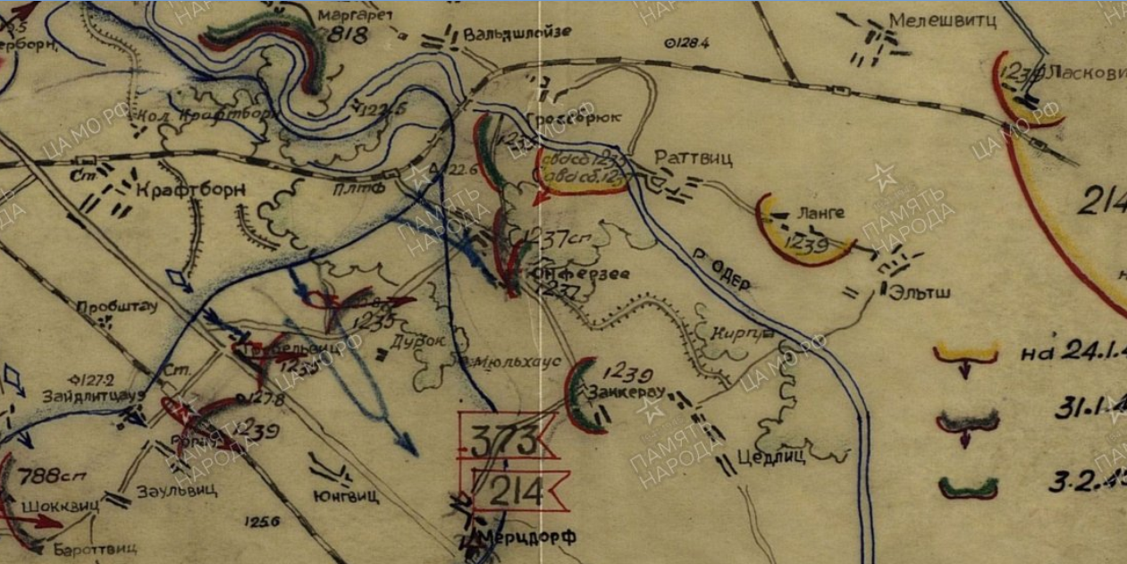

материалы взяты из журналов боевых действий, боевых донесений, оперативных сводок:
1239сп, 1237сп, 373сд, 214 сд, 78 ск, 52-й армии за январь-февраль 1945г. Сведения о боевом и численном составе подразделений 1239 сп:
24.01.45г. исх. № 005
31.01.45г. исх. № 0011
02.02.45г. исх. № 0012
Схема боевых порядков 373 сд на 02.02.45г.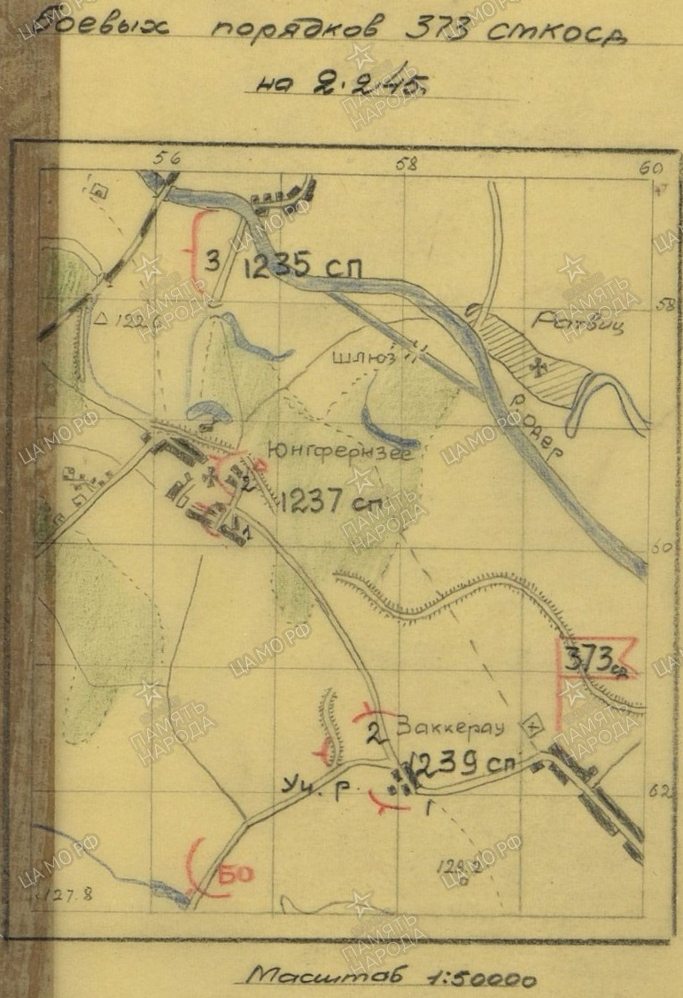

схема боевых порядков частей 373 сд на 6 февраля 1945г.

